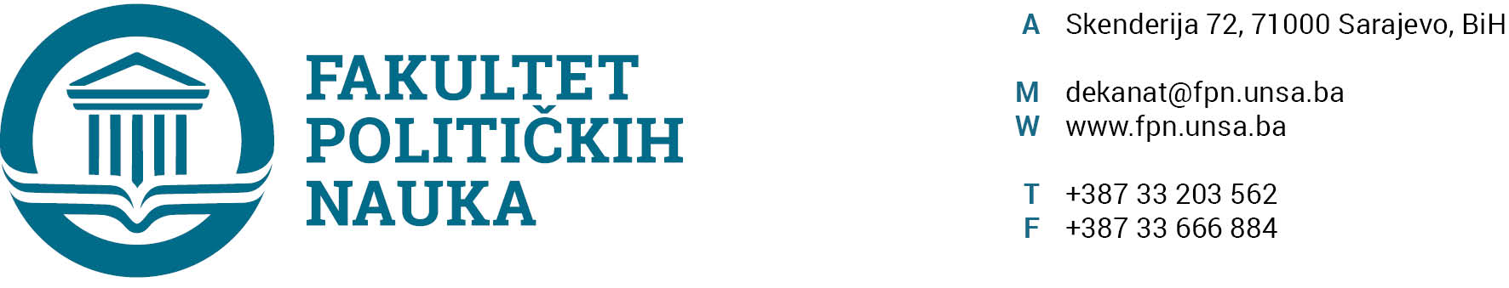

ODSJEK SIGURNOSNE I MIROVNE STUDIJE
ZAPISNIK SA DVADESET ŠESTE (26) REDOVNE SJEDNICE ODSJEKA ODRŽANE 01.12 .2021. GODINE
Prisutni: Prof.dr. Mirza Smajić, prof.dr. Zlatan Bajramović, V. asst. Veldin Kadić, doc.dr. Emir Vajzović, prof.dr. Darvin Lisica, prof.dr. Vlado Aziovićv. Asst. Selma Ćosić, Prof. dr. Zarije Seizović, prof.dr. Sead Turčalo, prof.dr. Haris Cerić

Opravdano odsutni: Prof.dr. Nerzuk Ćurak.

Usvojen je slijedeći DNEVNI RED:
- Master teze 3+2/4+1
a.) Izvještaji
b.) Prijedlog tema
2. Imenovanje dva člana tima za samoevaluaciju studijskih programa
3. Tekuća pitanja

ZAKLJUČCI:
Ad1. Master studij (3+2) (4+1)
1.1. Prijave tema magistarskih radova (3+2) (4+1)
a.) Odsjek je prihvatio listu tema sa kandidatima, mentorima i komisijama za ocjenu i odbranu prijavljenih master teza (3+2) (4+1) i uputio Vijeću Fakulteta na razmatranje.

1.2. Izvještaj o ocjeni magistarskog rada (3+2)
Odsjek je jednoglasno usvojio Izvještaje Komisija za ocjenu i odbranu završnih radova na master studiju (3+2) (4+1) Odsjeka sigurnosnih i mirovnih studija. Odsjek navedene Izvještaje upućuje Vijeću Fakulteta na usvajanje.
(Spisak Izvještaja sa prijedlozima datuma odbrana u prilogu zapisnika).

Ad2: Imenovanje dva člana tima za samoevaluaciju studijskih programa
Odsjek je imenovao prof.dr. Zlatana Bajramovića i prof.dr. Emira Vajzovića kao članove ispred odsjeka sigurnosnih i mirovnih studija za samoevaluaciju studijskih programa..

Ad3: Tekuća pitanja
Pod ovom tačkom dnevnogn reda nije bilo rasprave.

Sarajevo, 01.12. 2021. godine

Zapisničar, Šef Odsjeka
V.asst. mr. Veldin Kadić Prof.dr. Mirza Smajić

